Confirmation de rendez-vous

Mr & Mrs DUSTE,

Suite à notre conversation téléphonique de ce jour, j’ai le plaisir de vous confirmer notre rendez-vous comme convenu ce à 8 Passage des jardins ,SAINT-CYPRIEN, pour visiter le bien ci-dessous :

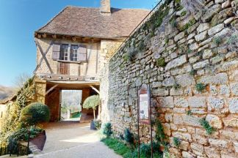 | Charming house and garden in the heart of Perigord  Prix : 235400  Lieu: Limeuil - LE BUGUE AREA  Surface habitable : 70 m²  Surface terrain : 255 m²  1 chambre(s) - s.d.b (s)  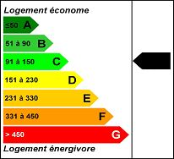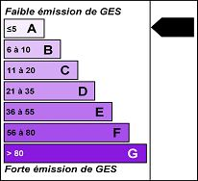

Au plaisir de vous rencontrer très prochainement.

Je vous prie d'agréer, Mr & Mrs DUSTE, l'expression de mes salutations distinguées.

Isabelle VERNIOLLE

0689409357

